**Министр науки и высшего образования Российской̆ Федерации**

**Федеральное государственное автономное образовательное учреждение высшего образования**

**«Национальный исследовательский университет ИТМО»**

Факультет информационных технологий и программирования

Лабораторная работа №3

*Настройка IDE*

**Выполнил студент группы № M3107**

Обиджанов Алишер Сухробович

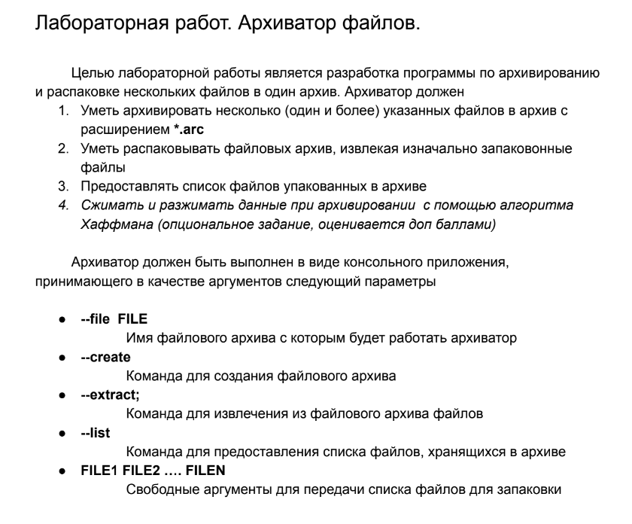

Для архиватора я использую алгоритм Хаффмана (на самом деле он не совсем работает)

В случае, когда он применяется, архиватор работает неправильно.

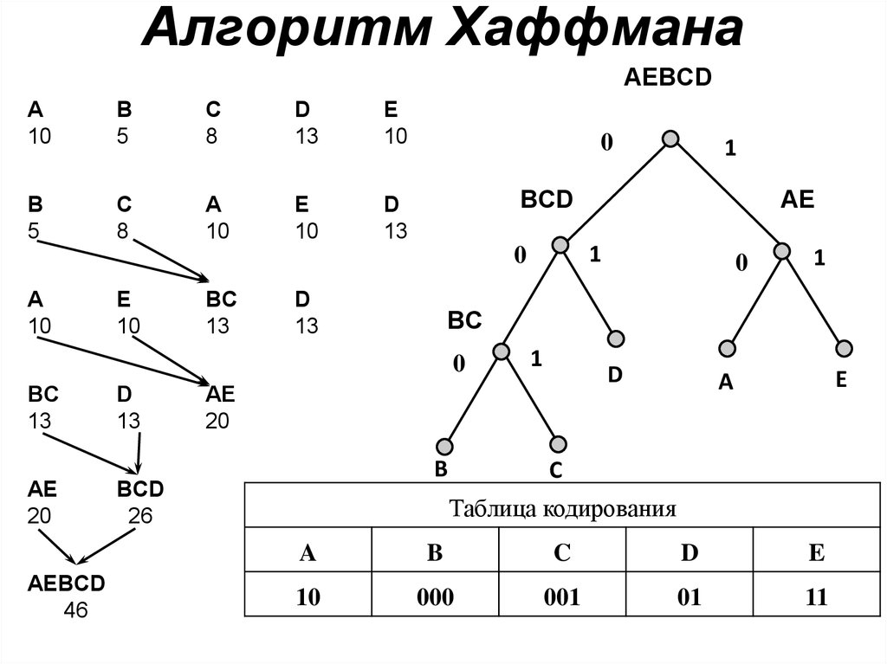

Ссылка на пул: https://github.com/somov7/m3107-m3108/pull/178/commits/51a512605356afc26ddbaaf8404911b787d391df